Проект
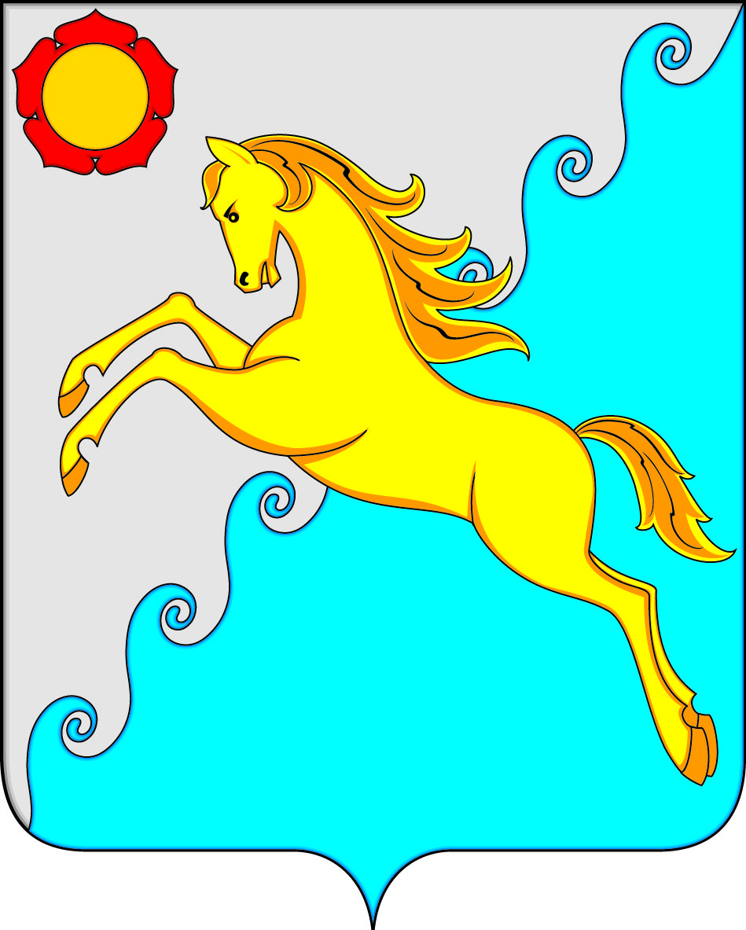
СОВЕТ ДЕПУТАТОВ
УСТЬ-АБАКАНСКОГО РАЙОНА РЕСПУБЛИКИ ХАКАСИЯ
Принято на сессии
Совета депутатов ______2024

Р Е Ш Е Н И Е
от __ _______ 2024г. рп Усть-Абакан № ____

О внесении изменений в решение Совета депутатов Усть-Абаканского района Республики Хакасия от 22.12.2023 № 93 «Об утверждении состава административной комиссии муниципального образования
Усть-Абаканский район»

Рассмотрев ходатайство Главы Усть-Абаканского района, на основании законов Республики Хакасия от 29.04.2019г. № 25-ЗРХ «О наделении органов местного самоуправления муниципальных образований Республики Хакасия государственными полномочиями по созданию, организации и обеспечению деятельности административных комиссий в Республике Хакасия» и от 03.12.2008г. № 77-ЗРХ «Об административных комиссиях в Республике Хакасия», в соответствии с п. 9 ч. 2 ст. 23, п. 4 ст. 35 Устава муниципального образования Усть-Абаканский район, Совет депутатов Усть-Абаканского района Республики Хакасия,

Р Е Ш И Л:
- Внести изменения в решение Совета депутатов Усть-Абаканского
района Республики Хакасия от 22.12.2023г. № 93 «Об утверждении состава административной комиссии муниципального образования Усть-Абаканский район»:
1.1 вывести из состава административной комиссии муниципального образования Усть-Абаканский район членов комиссии: Калинина А.В., Яковлеву Н.С.;
1.2 ввести в состав административной комиссии муниципального образования Усть-Абаканский район членов комиссии:
- Шаврина Сергея Владимировича - заместителя начальника полиции по охране общественного порядка ОМВД России по Усть-Абаканскому району (по согласованию);
- Иванову Оксану Сергеевну - заместителя начальника Усть-Абаканского районного отделения судебных приставов УФССП России по Республике Хакасия – заместителя старшего судебного пристава (по согласованию).
2. Настоящее решение вступает в силу после его официального опубликования.
3. Направить настоящее решение Главе Усть-Абаканского района Е.В. Егоровой для подписания и опубликовать в газете «Усть-Абаканские известия официальные».

Председатель Совета депутатов Глава
Усть-Абаканского района Усть-Абаканского района
___________ Е.Н. Баравлева ____________Е.В. Егорова

